Nom, Prénom : ………………………………………………….. CRSA 2
TP5 – Equation différentielle d’ordre 1- lundi 12 Novembre 2018

Soit une équation différentielle (E) : ay’ + by = c(x)
Pour résoudre cette équation différentielle (E) avec Géogébra, on utilise un des outils suivants :
RésolEquaDiff[equation] quand on cherche les solutions générales de l’équation (E)
RésolEquaDiff[equation, point] quand on cherche une solution particulière de l’équation (E)

Exercices d’entrainement : exercices 10 à 21 page 36

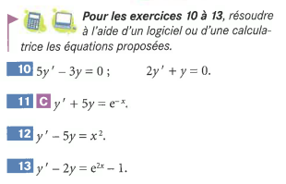 | ………………………………………………………………………
 | ………………………………………………………………………
 | ………………………………………………………………………
 | ………………………………………………………………………
 | ………………………………………………………………………
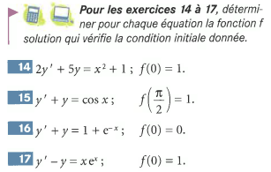 | ………………………………………………………………………
 | ………………………………………………………………………
 | ………………………………………………………………………
 | ………………………………………………………………………
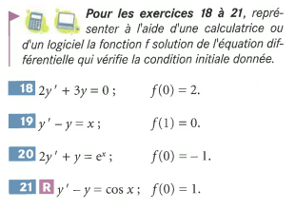 | ………………………………………………………………………
 | ………………………………………………………………………
 | ………………………………………………………………………
 | ………………………………………………………………………

Exercice : Résolution d’une équation différentielle et calcul d’une aire.

- a) Résoudre l’équation différentielle (E) : 4y’ + 3y = 0.
…………………………………………………………………………………………………………
…………………………………………………………………………………………………………
b) Déterminer, à la main, la fonction , solution de (E) telle que (0) = –6.
…………………………………………………………………………………………………………
…………………………………………………………………………………………………………
…………………………………………………………………………………………………………
…………………………………………………………………………………………………………
…………………………………………………………………………………………………………
- Soit g la fonction de la variable réelle x définie sur I = [0 ; 4] par : g(x) = 8 .
a) Etudier les variations de la fonction g sur I.
…………………………………………………………………………………………………………
…………………………………………………………………………………………………………
…………………………………………………………………………………………………………
…………………………………………………………………………………………………………
…………………………………………………………………………………………………………
b) A l’aide du logiciel, tracer sa courbe représentative  c) Hachurer sur le repère la partie du plan ensemble  des points M de coordonnées x et y telles que :  0  x  4 et 0  y   (x).  d) Déterminer la valeur exacte de l’aire  en cm² de  cette partie hachurée.  Donner la valeur approchée de  arrondie au mm².  …………………………………………………………  …………………………………………………………  …………………………………………………………  ………………………………………………………… | 